Rallye Lecture Cycle 3 | Ma pire journée au collège super chouette  Christophe Miraucourt (éditions Lire C’est Partir) |  | 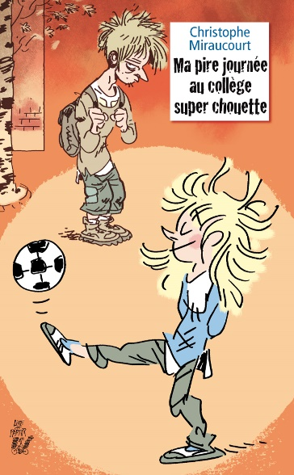
1 - Au début de l’histoire, que fait Anaïs au lieu d’écouter son instituteur ?  a) Elle dort.  b) Elle lit.  c) Elle dessine. |  | 6 - Pourquoi les CM2 quittent-ils le cours de biologie ?  a) Car Florian est malade.  b) Car Anaïs s’est cogné la tête.  c) Car Agathe a fait un malaise.
2 - Qui annonce a la classe la visite du collège ?  a) Le professeur d’anglais du collège.  b) La directrice de l’école.  c) Le maître de la classe. |  | 7 - Pendant la récréation, que font les élèves ?  a) Ils jouent au foot.  b) Ils se battent.  c) Ils chantent des chansons.
3 - Quelle est la passion d’Anaïs ?  a) Anaïs adore le football.  b) Anaïs adore l’histoire.  c) Anaïs adore la lecture. |  | 8 - Après le repas à la cantine, que constatent Anaïs et ses amis ?  a) Leur maître a disparu.  b) Ils ont perdu leurs cartables.  c) On leur a volé leur ballon.
4 - Qui sera capitaine de l’équipe de foot des CM2 ?  a) C’est Agathe qui sera capitaine.  b) C’est Yann qui sera capitaine.  c) C’est Anaïs qui sera capitaine. |  | 9 - Où Anaïs et ses amis se retrouvent-ils enfermés ?  a) Dans les toilettes.  b) Dans la bibliothèque.  c) Dans la salle de musique.
5 - Pendant le cours de biologie, quels animaux sont présents dans la classe ?  a) Il y a des souris.  b) Il y a des lapins.  c) Il y a des grenouilles. |  | 10 - Qui remporte le match de football de l’après-midi ?  a) Ce sont les 6^{èmes}.  b) Il y a match nul.  c) Ce sont les CM2.

Rallye Lecture Cycle 3 |  |  |  |  | Ma pire journée au collège super chouette  Christophe Miraucourt (éditions Lire C’est Partir)éditions Lire C’est Partir)
CORRECTION
1 - Au début de l’histoire, que fait Anaïs au lieu d’écouter son instituteur ?  c) Elle dessine. |  |  |  |  |  |  | 6 - Pourquoi les CM2 quittent-ils le cours de biologie ?  a) Car Florian est malade.
2 - Qui annonce a la classe la visite du collège ?  b) La directrice de l’école. |  |  |  |  |  |  | 7 - Pendant la récréation, que font les élèves ?  a) Ils jouent au foot.
3 - Quelle est la passion d’Anaïs ?  a) Anaïs adore le football. |  |  |  |  |  |  | 8 - Après le repas à la cantine, que constatent Anaïs et ses amis ?  b) Ils ont perdu leurs cartables.
4 - Qui sera capitaine de l’équipe de foot des CM2 ?  c) C’est Anaïs qui sera capitaine. |  |  |  |  |  |  | 9 - Où Anaïs et ses amis se retrouvent-ils enfermés ?  b) Dans la bibliothèque.
5 - Pendant le cours de biologie, quels animaux sont présents dans la classe ?  c) Il y a des grenouilles. |  |  |  |  |  |  | 10 - Qui remporte le match de football de l’après-midi ?  c) Ce sont les CM2.
Question | 1 | 2 | 3 | 4 |  | 5 |  | 6 | 7 | 8 | 9 | 10
Points | 1 | 1 | 1 | 1 |  | 1 |  | 1 | 1 | 1 | 1 | 1

